Ханты-Мансийский автономный округ – Югра

Муниципальная общеобразовательная средняя школа №22

Согласовано: Утверждаю:
Зам. директора по УВР Директор МОСШ №22
____________________ _________ Л.М.Петрова

Программа
кружка выразительного чтения и рассказывания «Слово»
(для 8 -11 классов)

Автор курса:
учитель русского языка и
литературы высшей категории
МОСШ №22 Н.Г. Кочура

г.Нижневартовск
2009 – 2010 учебный год
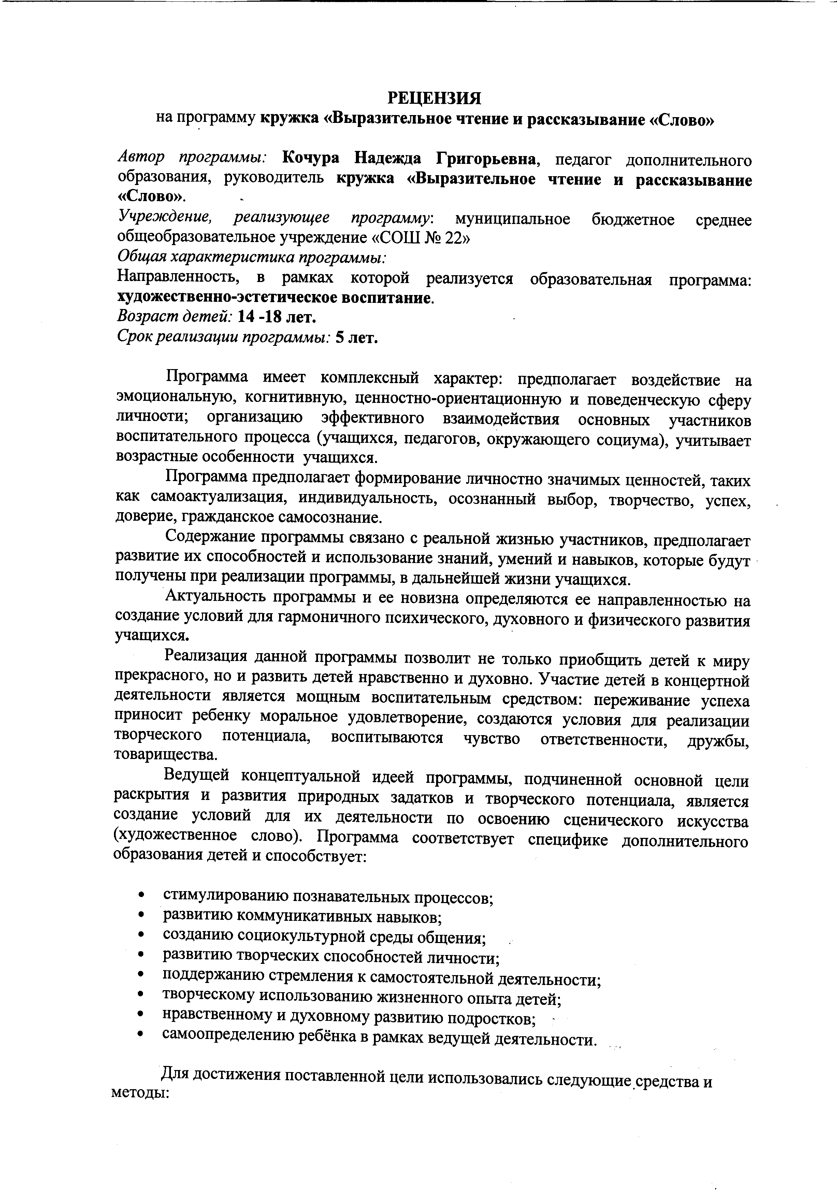
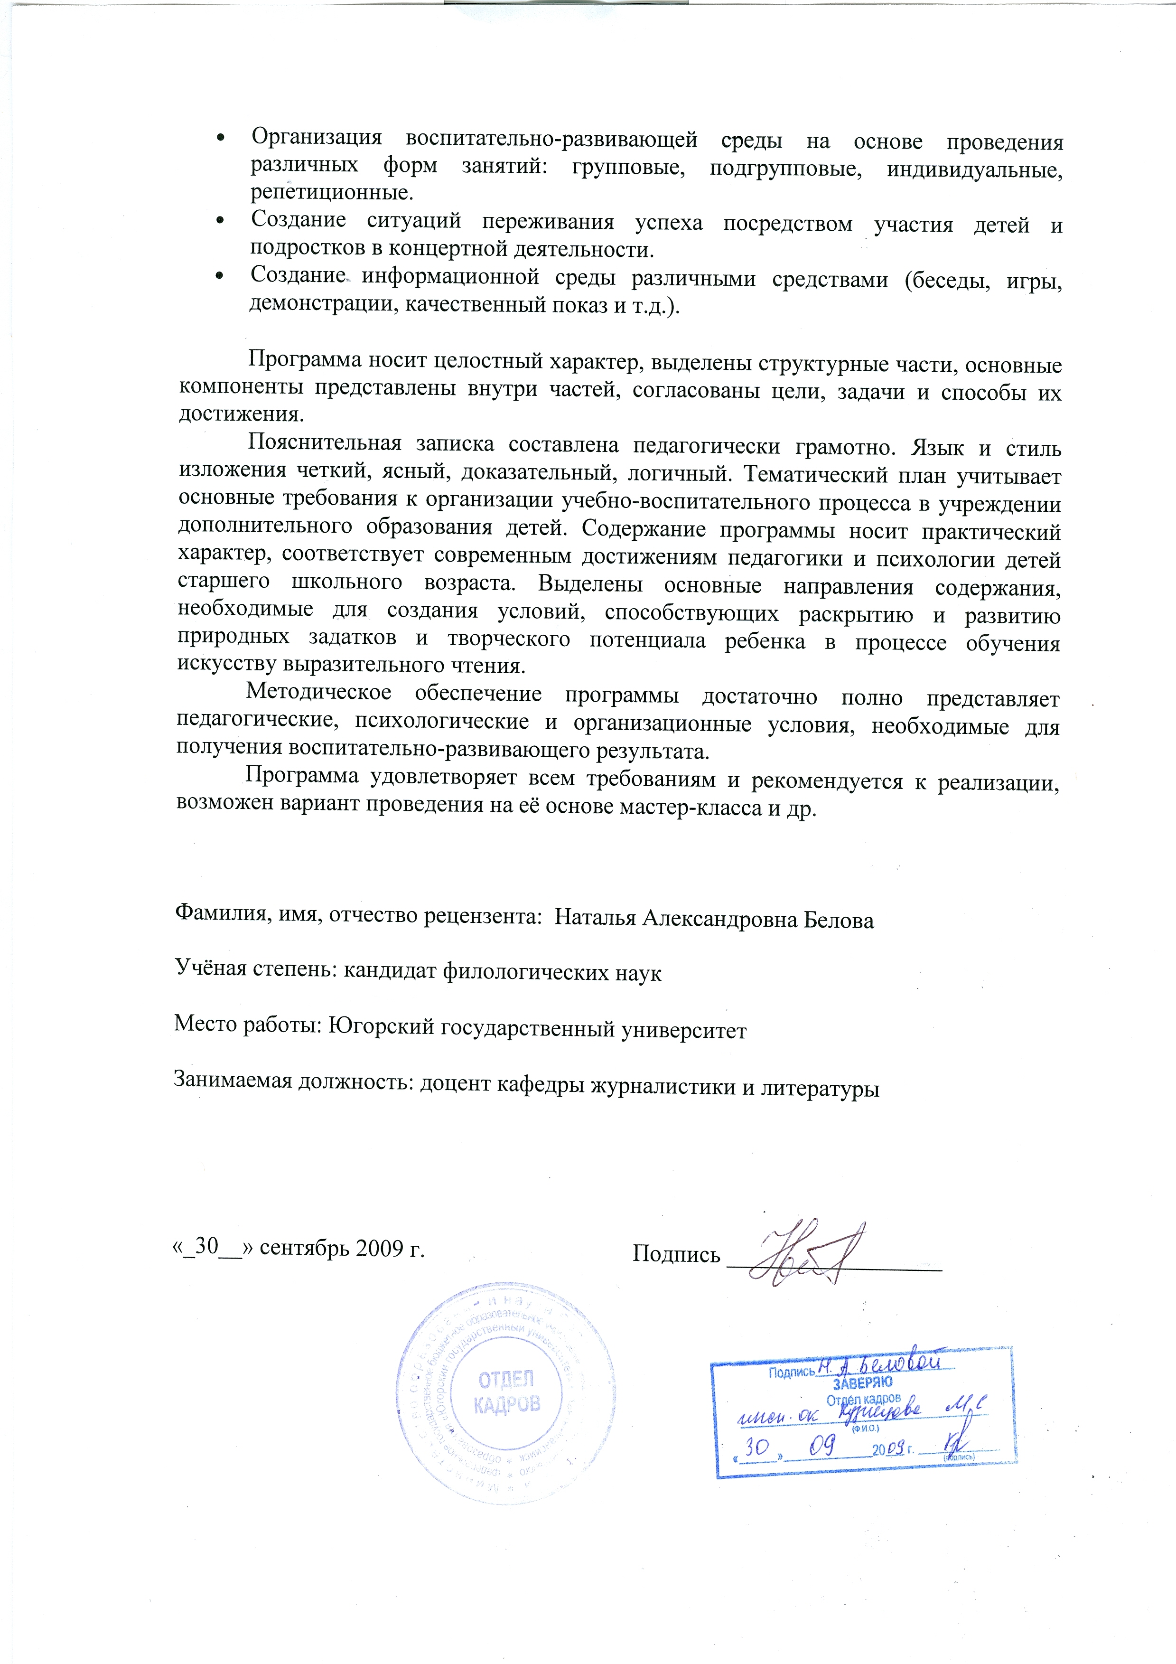Кружок «Выразительного чтения и рассказывания «Слово» (10-11 классы)
Пояснительная записка:
Программа ориентирована на учащихся 8 -11 классов на срок до 5 лет и предполагает:
становление личностных характеристик выпускника. Это – гражданин:
- любящий свой край и свою Родину, уважающий свой народ, его культуру и духовные традиции;
- осознающий и принимающий традиционные ценности семьи, российского гражданского общества, многонационального российского народа, осознающий свою сопричастность судьбе Отечества;
Сегодняшние школьники не увлечены книгами, исчезает институт семейного чтения, всё меньше выпускники школ поступают в вузы гуманитарного направления, а значит, не выбирают в качестве итоговой аттестации литературу. А современному обществу для его успешного развития нужны талантливые специалисты.
Актуальность кружка выразительного чтения и рассказывания «Слово» заключается в том, что при всех названных трудностях в преподавании литературы учителю всё же приходится так строить образовательный процесс, чтобы формировать навык понимания и восприятия текста у всех детей, развивать их творческую активность, закладывать нравственные основы, помогающие выстоять в сложном, быстро меняющемся 21 веке. Но учителя литературы из-за уменьшения количества часов на преподаваемый предмет стали редко пользоваться звучащим словом для ознакомления со своеобразием стиля автора, при выяснении идеи произведения и анализе его художественных особенностей.
Обучение учащихся выразительному чтению происходит в основном в младших и средних классах. В старших классах на уроках литературы стихи и прозу читают, как правило, лучшие чтецы класса, а остальные учащиеся оказываются в роли слушателей и ценителей. У определенного контингента учащихся интерес к выразительному чтению углубляется: одних выразительное чтение интересует как любимый вид искусства, в котором они могут проявить свои способности, других - как один из путей раскрытия богатства русского языка и литературы. Рассказывание как особая форма выразительной речи дает простор для творчества школьников.
Задача кружка заключена в создании необходимых условий, содействующих применению исполнительского анализа текста. Это будет способствовать вдумчивому прочтению литературного произведения, его анализу, пониманию, высокому уровню
выразительного исполнения, хорошему показателю уровня знаний учащихся, повышению их творческого потенциала. Разнообразие форм, методов и приёмов исполнительского анализа текста на уроках; применение информационно-коммуникативных технологий; гуманно-личностное развитие ребёнка; вовлечение широкого круга учащихся в активную творческую деятельность не только на уроках, но во внеурочное время.
Работа над выразительным чтением и рассказыванием различных произведений значительно расширяет и углубляет знания учащихся старших классов по литературе и русскому языку, содействует их общему образованию, нравственному и духовному развитию.
Преподаватель, ведущий кружок, опирается на данные лингвистики и литературоведения, на теорию искусства художественного чтения.
Развитие интереса учащихся к различным видам искусства является одной из задач современной школы.
Занятия в кружке «Выразительное чтение и рассказывание» состоят из нескольких разделов.
1. Ознакомление с техникой речи, средствами логической и эмоционально-образной выразительности. Практические упражнения по технике и логике речи. Упражнения по развитию воображения, умению общаться со слушателями, передавать им свои мысли, чувства, свое «видение».
2. Практическая работа всей группы над литературными произведениями в целях выразительного чтения их. Практические работы всей группы над рассказыванием литературных произведений.
З. Индивидуальная работа учащихся над литературными произведениями, выбранными для выразительного чтения. Индивидуальная работа учащихся над выбранными для рассказывания текстами. Индивидуальная работа учащихся над созданием собственных устных рассказов.
Умение читать «по знакам препинания» ученики приобретают еще в младших классах, но суметь прочитать предложение сложной конструкции задача для них весьма нелегкая. Решение ее содействует более глубокому пониманию синтаксиса русского языка. Логическое членение предложения на речевые звенья поможет разобраться в синтаксических связях слов. Потому программа рассчитана на несколько лет.
Знакомя учащихся со средствами эмоционально-образной выразительности, преподаватель ставит две цели: развить у школьников гибкость голоса и научить их слышать в чтении других изменения голоса. При этом следует помнить, что развивать умение пользоваться силой и высотой звука, темпом речи, изменением тембра можно, используя специальные упражнения. При чтении художественных произведений интонация явится естественным следствием глубокого проникновения в замысел автора, верного и яркого представления изображаемой в произведении жизни, эмоционального к ней отношения и активного желания вызвать у слушателей соответствующие мысли, чувства и «видения».
Цели курса:
- развивать практические навыки устной речи и выразительного чтения учащихся и знакомить их с определёнными теоретическими сведениями;
- раскрыть творческий, интеллектуальный, нравственный потенциал каждого ученика, дать возможность проявить себя;
- обеспечить гуманно-личностное развитие ребёнка; вовлечь широкий круг учащихся в активную творческую деятельность не только на уроках, но во внеурочное
время.

Основная концепция кружка:
- кружок призван создать комфортные условия для учащихся, которые интересуются поэзией, а также для тех, кто пробует сочинять стихи и прозу; в кружке могут заниматься все, желающие познать систему стихосложения, технику выразительного чтения, познакомиться с выразительно- изобразительными средствами прозы и поэзии, получить простейшие навыки драматического искусства; углубить знания по литературе;
- кружок объединяет по интересу, поэтому в нём могут заниматься школьники 8-11 кл.(14-17лет);
Практическая работа со всей группой проводится по произведениям различных жанров.
В основе рассказывания лежат те же принципы, что и в основе выразительного чтения (т. е. проявление в процессе рассказывания мыслей, чувств, воссоздание образов и передача их слушателям, стремление вызвать у них определенное отношение к рассказываемому).
Разница между рассказыванием и выразительным чтением заключается в том, что рассказчик не пользуется точным текстом литературного произведения, а пересказывает его или создает собственный рассказ на основе личных впечатлений.
Работая над пересказыванием с сохранением стиля автора, следует обратить особое внимание на изучение языковых средств писателя. Что же касается создания учащимися собственных рассказов, то здесь надо предоставлять им свободу творчества. Интересно рассказать о жизненном факте, пережитом самим или слышанном от других, еще интереснее сочинить рассказ или сказку и, не записывая сюжет полностью, а имея лишь план или просто набросок начала, развить его в устном изложении, обогащая деталями, У некоторых учащихся может возникнуть желание сначала написать полностью свое сочинение, а потом уже рассказать его. Но надо иметь в виду, что тогда это будет выразительное чтение собственного текста, а не рассказывание. Выразительному же чтению следует учиться на образцах художественной литературы, а не на ученических сочинениях.
Материалом для выразительного чтения и рассказывания могут служить произведения как рекомендованные для внеклассного изучения, так и выбранные самим учителем. При этом очень важно учитывать интересы учащихся старших классов, их вкус и личные склонности.
На занятия кружка "Выразительное чтение и рассказывание" отводится 2 часа в неделю - всего 68 часов.
На занятиях могут быть широко использованы технические средства — ауди- и видеоаппаратура для записи речи учащихся, для демонстрации звукозаписей художественного чтения мастеров и отдельных сцен театральных спектаклей. Применение информационно-коммуникативных технологий поможет разнообразить формы, методы и приёмы, используемые на занятиях.
Очень важно научить школьников самостоятельной работе по выразительному чтению литературных произведений и рассказыванию.
Учитель, ведущий кружок, должен сам владеть навыком выразительного чтения, обладать определенными знаниями по теории художественного (выразительного) чтения, ознакомиться со специальной литературой.

Практический выход содержания работы кружка заключается в творческих работах участников:
-участие в конкурсах выразительного чтения;
-стихи собственного сочинения или малая проза;
-опубликование лучших работ на страницах стенных школьных газет, а также в прессе.

Оформление: материалы занятий, кружковой журнал, тематическое планирование, папка с творческими работами учащихся, стенд «Друзья мои, прекрасен наш союз!..»

Основные знания:

- теория стихосложения;
- виды тропов;
- литературные жанры;
- теория выразительного чтения.

Программа предполагает метапредметные результаты:
1) умение самостоятельно осуществлять, контролировать и корректировать урочную и внеурочную (включая внешкольную) деятельность; использовать различные ресурсы для достижения целей; выбирать успешные стратегии в трудных ситуациях;
2) умение продуктивно общаться и взаимодействовать в процессе совместной деятельности, учитывать позиции другого, эффективно разрешать конфликты;
3) умение самостоятельно оценивать и принимать решения, определяющие стратегию поведения, с учётом гражданских и нравственных ценностей;
Примерный тематический план занятий кружка выразительного чтения и рассказывания «Слово» для учащихся 9 -11-х классов

Темы | Кол-во часов | Теор. Часть | Практ. часть
Вводное занятие. Знакомство с учащимися. Обсуждение целей и плана занятий. Развитие навыка выразительного чтения и рассказывания – путь повышения культуры речи. | 2 | 2 | -
Основы выразительного чтения.  Значение хорошей дикции в устной речи. Артикуляция гласных и согласных звуков. | 4 | 2 | 2
Орфоэпические нормы. Устранение диалектных ошибок в речи. Игра «Ударение»; «Громко-  тихо»; | 4 | 2 | 2
Изменяемость орфоэпических норм. . Игра «Ударение»; «Громко-тихо»;Знакомство с орфоэпическими словарями. | 4 | 2 | 2
Речевое дыхание. Практические упражнения по дыханию и дикции. Игра «На берегу моря»; | 6 | 2 | 4
Итого: | 20 | 10 | 10
Тема: Логика речи | Кол-во часов | Теор. часть | Практ. Часть
Средства логической выразительности речи (ударение, паузы, логическая мелодия). Игра «Поймай комара»; | 2 | - | 2
Членение текста на речевые звенья. Игра «Логическая разметка текста». | 4 | 1 | 3
Пауза, логическая мелодия и знаки препинания. Умение передать средствами интонации особенности синтаксических конструкций. Практические упражнения. ). Игра «После грозы»; | 10 | 6 | 4
Итого: | 16 | 7 | 9

Тема: Эмоционально – образная выразительность  слова | Кол-во часов | Теор. часть |  | Практ. Часть
Основы эмоционально – образной выразительности. | 2 | 2 |  | -
Средства выразительности: сила звука, высота звука, тембр, темп, психологическая пауза. | 6 | 2 |  | 4
Практические упражнения. Формы общения с аудиторией (прямое и косвенное). Игра «Гудение провода»; | 6 | 2 |  | 4
Итого: | 14 | 6 |  | 8
Тема: Анализ художественного произведения | Кол-во часов | Теор, часть | Практ, часть
Ознакомление с творчеством писателя. Определение жанра выбранного произведения и отражение его особенностей в устной передаче. | 3 | 3 | -
Выяснение компонентов произведения (тема, идея, композиция, характеристики героев, отношение автора к изображаемой действительности, особенности языка автора) | 3 | 1,5 | 1,5
Составление исполнительской партитуры (деление на части и куски, определение подтекстов, выяснение исполнительской задачи). Эстетические принципы «системы» К.С.Станиславского | 3 | 1,5 | 1,5
Воссоздание изображаемых автором картин жизни, внешности, и поведения героев. | 3 | 1,5 | 1,5
Чтение текста произведения по книге и наизусть. | 6 | 2 | 3,5
Итого: | 18 | 9,5 | 8,5
Всего: | 68 | 32,5 | 35,5

Введение (2 часа)
Развитие навыка выразительного чтения и рассказывания - путь повышения культуры речи.
Основы выразительного чтения. (4 часа)
Культура речи - понятие многостороннее. Для овладения ею необходимо понимание богатства русского языка и умение пользоваться им в своей речи.
Выразительное чтение входит в понятие культуры речи, но в то же время оно является первой ступенью к искусству художественного чтения.
Чтение и рассказывание будут в том случае выразительными, если чтец или рассказчик научится проявлять в чтении и рассказывании мысли и чувства, воссоздавать в воображении художественные образы и передавать их слушателям, стремясь при этом вызвать у слушателей определенное к ним отношение. Овладение техникой речи, логической и эмоционально-образной выразительностью в их неразрывной связи - путь к приобретению умения выразительно читать и рассказывать.
Техника речи (5—6 час. по 5—15 минут на каждом занятии)
Значение хорошей дикции в устной речи. Артикуляция гласных и согласных звуков. Орфоэпические нормы.(8 час.) Устранение диалектных ошибок в речи. Некоторые сведения об изменяемости орфоэпических норм. Знакомство с орфоэпическими словарями.
Речевое дыхание (6 час.) (смешанное диафрагмально-реберное дыхание). Практические упражнения по дыханию и дикции.
Логика речи (16 час.)
Средства логической выразительности речи (ударение, паузы, логическая мелодия).
Членение текста на речевые звенья. Логическое ударение. Логическая мелодия. Пауза, логическая мелодия и знаки препинания. Умение передать средствами интонации особенности различных синтаксических конструкций. Практические упражнения.
Эмоционально-образная выразительность (14 час.)
Основа эмоционально-образной выразительности — проявление в чтении мыслей и эмоционально-волевых устремлений читающего. Средства выразительности: сила звука, высота звука, тембр, темп, психологическая пауза. Практические упражнения. Формы общения с аудиторией (прямое и косвенное).
Анализ художественного произведения и его исполнение (18 час.)
Ознакомление с творчеством писателя и выяснение места данного произведения в его творческом пути. Определение жанра выбранного произведения и отражение его особенностей в устной передаче. (3 час.)
Выяснение всех компонентов произведения (тема, идея, композиция, характеристики героев, отношение автора к изображаемой действительности, особенности языка автора). (3 час.)
Составление исполнительской партитуры (деление на части и куски, определение подтекстов, выяснение исполнительской задачи и т. д.). (3 час.)
Воссоздание изображаемых автором картин жизни, внешности и поведения героев. Жизненно-правдивое, целенаправленное чтение текста произведения по книге и наизусть. (3 час.)
Чтение прозаического произведения. Чтение стихов. Особенности чтения. Чтение прозы. Рассказывание. (3 час.)
Пересказать. Сохранение стиля передаваемого произведения (употребление отдельных выражений и слов, своеобразной интонации произведения, например, повестей А.С.Пушкина, рассказов А.П.Чехова, М.Зощенко, А. Аверченко, М. Горького, произведений Л.Н. Толстого, К.Паустовского и т. д.).
Рассказы учащихся (на основе личных впечатлений, слышанного от товарищей, родителей, собственного творческого воображения).
ТЕХНИКА РЕЧИ
Дыхание
Основой внешней (произносимой) речи является дыхание. Прежде, чем начать говорить необходимо сделать вдох. При вдохе легкие наполняются воздухом, грудная клетка расширяется, рёбра поднимаются, а диафрагма опускается. Воздух задерживается в лёгких и в процессе речи постепенно экономно расходуется.
Выработка правильного произвольного (вдох-пауза-выдыхание) во время речи и чтения достигается тренировкой, т.е. соответствующими упражнениями. Вначале тренировочные упражнения учащиеся проводят под руководством преподавателя. Далее можно выполнять самостоятельно.
Упражнения на правильность дыхания
1) Встать прямо, не напрягаясь. Положить одну руку на верхнюю часть стенки живота, другую для контроля за движением рёбер положить сбоку, выше талии. Вдохнуть через нос с закрытым ртом, плавно, не двигая ноздрями (5 сек.), задержать воздух в лёгких (2-3 сек.), постепенно выдохнуть, раскрыв рот, как при звуке А(4-5 сек.)
2). Вдохнуть, как при упр.1, на выдохе считать вслух не спеша 1,2,3…5( произносит ясно). Увеличивать счёт, но не ускорять
3). Проверить своё дыхание при чтении текстов. После чтения отметить, в каких местах сделан глубокий вдох и где добиралось дыхание.
Голос
В образовании речи участвует голос, который образуется в результате смыкания и размыкания голосовых связок. В процессе чтения и рассказывания голос не должен напрягаться. Только в этом случае он может приобретать оттеки выразительности: мягкость, теплоту или, наоборот, резкость, холодность.
Развитию голоса способствуют занятия на уроках пения, а также специальные упражнения.
Дикция
Каждое слово должно произноситься правильно: ясно, отчётливо. Необходимо устранять неясность, неразборчивость, торопливость и ошибки речи. Существуют упражнения, помогающие устранять неповоротливость губ, картавость(лёгкие случаи), торопливость, замедленность и другие недостатки речи.
Упражнения
Плотно сомкните губы, вытяните их вперёд, как бы собираясь свистеть. Переводите их в положении вправо, влево, верхи вниз. Зубы сжаты, челюсть неподвижна.
Растяните сомкнутые губы, как бы для улыбки (зубы не обнажайте)
Подтяните верхнюю губу, обнажая только верхние зубы.
Оттяните вниз нижнюю губу, обнажая только нижние зубы.
Опустите нижнюю челюсть, беззвучно произнося звук А. Язык укладывается плоско (как при зевании).
Повторять, пока не выработается привычка.
УДАРЕНИЕ В СЛОВЕ
Ударение – это выделение одного и слогов в составе слова или целого сочетания по средствам усиления голоса, повышения тона, длительности, силы и громкости голоса.
Ударение в русском языке подвижно и разноместное: взял, взяла, взяли, взята, взято. Есть слова, которые имеют два ударения: досыта, иначе, одновременно.
Следует помнить трудные случаи в постановке ударений:
1) перенесение при склонении: новости - новостей, гвозди – гвоздей.
2) изменение смысла при переносе ударений: угольный (от уголь), угольный (от угол), спала ( от спадать), спала (от спать).
3) перенесения ударений при изменении рода, числа в им. прилагательных женского рода: молодо, молоды, но молода, дорого, дороги, но дорога.
В предложениях могут различаться, кроме ударных и безударных слов ещё и слабоударяемые6 две недели (две- слабоударяемое), вечер был сухой и тёплый ( был – слабоударяемое).
Служебные слова и частицы примыкают к самостоятельным словам и не имеют ударения.
ИНТОНАЦИЯ
Роль интонации в речи огромна. Она усиливает само значение слов и выражает иногда больше, чем слова.. С помощью интонации можно придать высказыванию смысл, противоположный тому, что выражает употреблённое слово.
Например, увидев ребёнка, испачкавшего одежду в грязи, насмешливо произносите: «Хоро-ош!» (С протяжением звука о-о). Сказанное выражает порицание, а не одобрение.
Звуковой поток в речи расчленяется на предложения. В самом предложении слова объединяются в ритмические группы, отрезки предложения – речевые такты. Эти речевые такты выделяются между собой паузами, следующими одна за другой.
Членение на отрезки или фразы помогают осмыслению предложения, уточнению его содержания.
Например:
Уже вторую неделю| стояла удивительная погода.|| С половины ночи| небо затягивалось облаками| и начинал моросить| тёплый дождь.|| Он постукивал по крыше дома,| по твёрдым листьям магнолии шептался с таким же тихим |, как и он сам,| прибоем, набегавшим на берег.||. (К.Паустовский)
В данном примере речь расчленена на предложения, конец которых обозначен паузой [ || ]. Предложения расчленяются на отрезки, обозначенные небольшими остановками [ | ]. Этим членением создаются условия для лучшего понимания высказывания.
В любом отрезке одно из слов фразы слегка выдвигается вперёд: голос на ударном слоге усиливается, обычно при произнесении последнего слова фразы. В примере ударные слова подчёркнуты линией. Это есть фразовое ударение.
Логическое ударение – выделение слова, наиболее существенного с точки зрения ситуации речи. В тексте слова с логическим ударением выделены жирным шрифтом.
Не рекомендуется перегружать текст логическими ударениями. В этом случае речь плавно воспринимается.
Упражнение.
Прочитайте текст. Каждое предложение разделите на смысловые группы- фразы. Выделите слово, на которое падает фразовое ударение.
- Осень пришла в степные края в положенные сроки.
- Над степями летели на юг косяки перелётных птиц.
- Среди пожелтевшей травы зацвели невзрачные маленькие цветы.
При подготовке текста литературного произведения к чтению следует учесть, что живая речь постоянно меняет свой темп-ритм. Если речь вызывает затруднения для восприятия, необходимо сделать паузу, остановку в речи, вернуться к сказанному или прочитанному, объяснить снова, более медленно, главную мысль или конкретные детали высказывания.
Средством выразительности устной речи и чтения является тембр голоса. Волнение, грусть, радость, подозрение – всё это отражается в голосе. В состоянии возбуждения, подавленности и т. д. голос меняется, отклоняясь от обычного звучания. Это отклонение называют эмоциональной окраской, тембром. Чем сильнее волнение, тем сильнее отклонение голоса. От обычного звучания.
Окраска речи может быть создана самим говорящим или читающим. Например, в басне И.А.Крылова «Ворона и Лисица» словам Лисицы мы придаём притворно-ласковую окраску: «Голубушка, как хороша! Ну что за шейка, что за глазки!...»
Определить нужную окраску можно посредствам анализа содержания текста. Необходимо внимательно вчитываться в содержание произведения.
ИСПОЛЬЗОВАНИЕ ИКТ В ПРОЦЕССЕ ОБУЧЕНИЯ
Проблема перевода знаний на личностно-смысловой уровень давно рассматривается в педагогической психологии. Детская память непроизвольна, дети запоминают только яркие, эмоциональные для них случаи или детали. Исследователи говорят о существовании особого вида «эмоционального познания».
Важное значение в виду этого приобретает использование в ходе занятия аудиовизуальных компонентов (иллюстраций, живописи, музыки, кино- и видеоматериалов), способствующих решению воспитательно-образовательных задач своими специфическими средствами.
Образно-эмоциональная ситуация может быть создана в начале занятия, неся в себе ценностную установку, в конце урока, в середине, являясь своеобразным дидактическим центром, она может пронизывать содержание теоретического материала и исследовательской деятельности учащихся, содержание всего занятия.
Направления использования образно-эмоционального фона на занятиях:
- Использование фотографий и изображений с музыкальным фоном-сопровождением;
- Использование видеоряда;
- Создание видеопроектов самими учениками.
Успешность и эффективность обучения в дополнительном образовании детей зависит, прежде всего, от деятельности руководителя кружка, его перспективного видения проблем и параметров для отслеживания результатов обучения, образования и развития.
Только введением четких критериев появится:
- эталон, через который возможно сравнение качества подготовки воспитанников, работы педагогов, коллективов;
- возможность разработки инструментария для диагностики;
- система объективного мониторинга как образовательного, так и воспитательного процессов.
Но пока не установлены критерии и стандарты на государственном уровне, необходимо вырабатывать их экспериментальным путем на местах. Инициатива должна идти с мест. Стандарты определяются через статистику, корректировку и через анализ того состояния, которое испытывают дети в процессе общения с искусством художественного слова, их мысли, суждения, предпочтения, желания; нужно исследовать материал, изобретать, находить пути решения образовательных задач.
Отслеживание качества учебно-воспитательного процесса в кружке
Отслеживание качества учебно-воспитательного процесса необходимо вести по направлениям:
- Мотивации, потребности детей в общении с искусством выбранного образовательного направления.
- Уровню исполнительских навыков, диапазону освоенных практик (деятельностей).
- Опыту творческой деятельности, его продуктивности, наличию творческой продукции детей.
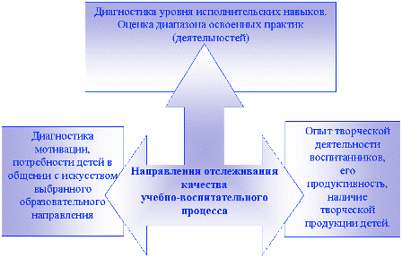

Результаты диагностики мотивации, потребности детей воспитанников кружка «Выразительного чтения и рассказывания»Слово» в общении с искусством выбранного образовательного направления художественного слова
Для определения мотивационных тенденций среди воспитанников кружка «Выразительного чтения и рассказывания» Слово» методической службой МБОУ СОШ№22 в марте 2009 года было проведено анкетирование. В анкетировании приняли участие 17 воспитанников. Результаты были обработаны и сведены в таблицы, на основе которых были созданы диаграммы.

1. С каким настроением Вы собираетесь на занятия кружка «Выразительного чтения и рассказывания» Слово»
С радостью, интересом, воодушевлением | 7
Настроение не имеет значения, это пригодится мне в будущем | 6
Настроения нет, вынужден идти туда, т.к. этого хотят мои родители | 1
Настроение появляется уже на занятиях | 4

2. Нравится ли Вам заниматься в кружке «Выразительного чтения и рассказывания» Слово»?
Нравится | 17
Не совсем | 0
К сожалению, не нравится, но приходится заниматься | 0

3. Как Вы думаете, поможет ли посещение кружка «Выразительного чтения и рассказывания» Слово» определиться Вам с выбором будущей профессии:
Да, поможет | 7
Может, и нет, но мне нравится посещать кружок, заниматься любимым делом | 8
Не знаю, время покажет | 2
Нет | 0

Динамика наполняемости кружка «Выразительного чтения и рассказывания» Слово»
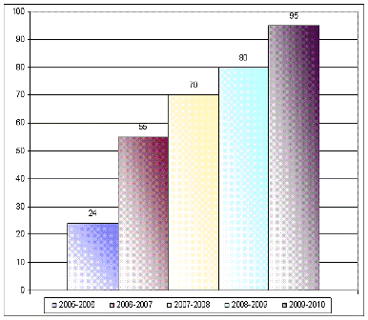
Надо отметить, что показатель мотивации относится к базисным, универсальным, всеобщим и отражает обязательную норму, тот минимум (иначе, стандарт), который необходимо дать в образовательном учреждении. Уровень исполнительской практики и продуктивного творчества относителен и индивидуален, зависит от природных задатков, от мотивации и является производным от первого. Опыт восприятия, исполнительский и творческий должны быть сбалансированы и проникать во все виды образовательной деятельности.

Результаты диагностики уровня исполнительских навыков воспитанников кружка «Выразительного чтения и рассказывания» Слово»

Оценка диапазона освоенных практик
- В процессе практики выработались четкие способы учета исполнительских навыков занимающихся в кружке «Выразительного чтения и рассказывания «Слово». Заниматься в кружок приходят дети разных возрастов, но в большинстве – юноши и девушки 10-11 классов разного уровня подготовленности и представления об искусстве художественного слова. Цели у воспитанников также могут быть разными: кто-то желает приобрести уверенность в себе, повысить самооценку, а кто-то готов трудиться, чтобы достичь профессиональных высот на сцене.
Качество деятельности руководителя кружка «Выразительного чтения и рассказывания»Слово»
Критерии и параметры отслеживания качества деятельности педагога
Качество деятельности педагога можно отслеживать по следующим показателям:
- проектная деятельность педагога, умение ставить цели, вычленять главные, ранжировать на перспективные и отдаленные, выстраивать пошаговое движение к их реализации (через рабочие программы, программы развития);
- стремление к продуктивной конструктивной деятельности: вступление в кооперацию с коллегами в учреждении, за ее пределами;
- умение строить свое педагогическое будущее, перспективу;
- методическая деятельность педагога: обобщение опыта, методические разработки, выступления на городских и областных семинарах, авторские методики;
- социокультурная деятельность: лекции- концерты, организация сотрудничества с другими творческими коллективами и школами, родительский консалтинг и др.
Методическая деятельность
- Обмен опытом с коллегами города;
- Консультации педагогов, классных руководителей в вопросах постановки концертных номеров, классных торжеств и мероприятий, посвященных торжественным датам
- В 2008-2009 учебном году Н.Г. Кочура обобщила опыт работы на городском уровне по теме: «Модель работы педагога в сфере дополнительного образования
Опыт творческой деятельности воспитанников кружка «Выразительного чтения и рассказывания»Слово», его продуктивность, наличие творческой продукции детей
- Концертная деятельность на сценических площадках школы и города;
- Участие в праздниках школы и города;
- Участие в обучающих мастер-классах в качестве ведущих и соведущих

Опыт творческой деятельности воспитанников кружка выразительного чтения и рассказывания «Слово», его продуктивность, наличие творческой продукции детей

Концертная деятельность на сценических площадках школы и города
Участие в праздниках школы и города
Участие в обучающих мастер-классах в качестве ведущих и соведущих

Родительский консалтинг по вопросам

Участие в городских конкурсах творческих коллективов города

Социокультурная деятельность

Участие в проведении городских мероприятиях (ДК «Октябрь», Дворец Искусств г. Нижневартовска)
Сотрудничество с Центральной библиотекой
г. Нижневартовска

Учебно-методический комплект:
Список литературы:
А в а н е с о в Р. И. Ударение в современном русском литературном языке. М., Учпедгиз, 1988.
А кс е н о в В. Н. Искусство художественного слова. М., «Искусство», 1991.
А р г о А. М. Восторги и вдохновения. М., «Детская литература», 1985.
Ар т о б о л е в с к и й Г. В. Очерки по художественному чтению. М., «Просвещение», 1999.
Б л и н о в И. Я. Выразительное слово учителя-словесника. М., «Просвещение», 1992.
Б у л а х о в с к и й Л. А. Как следует читать поэтов второй половины Х1Х в. «Русский язык в школе», 1995, № 5.
«Выразительное чтение». Пособие для студентов педагогических институтов учителей. М., "Просвещение», 1989.
Г о р б у ш и н а Л. А. Выразительное чтение и рассказывание учителя. М., «Просвещение», 1989.
З а в а д с к а я Т. Ф. Искусство чтения в художественном развитии подростка. М., «Просвещение», 1986.
И в а н о в а С. Ф. Воспитание навыков культуры речи у школьников. М., «Просвещение», 1994.
Н а й д е н ов Б. С. Выразительность речи и чтения. М., «Просвещение», 1995.
П е р ш и н Н. Ф. Звучащее слово. М., «Молодая гвардия», 1981.
«Русское литературное произношение и ударение». Словарь-справочник. Под ред. Р. И. Аванесова и С. И. Ожегова. М., Изд-во иностр. и нац. словарей, 1959.
Р о з е н т а л ь Д.Э. Культура речи. Изд-во МГУ, 1987.
С т р а к е в и ч М. М. Работа над выразительным чтением при изучении русского языка. М., «Просвещение», 1994.
С т а н и с л а вс к и й К. С. Работа актера над собой. Собр. соч., т. 2, 3. М., «Искусство», 1989.
Ф и р с о в Г. П. Выразительное чтение на уроках русского языка. М., Изд-во АПН РСФСР, 1980.
Я з о в и ц к и й Е. В. Выразительное чтение как средство эстетического воспитания. Санкт- -Петербург, «Просвещение»,1997.
Демонстрационный материал (картины предметные, таблицы) в соответствии с основными темами программы.
2. Карточки с заданиями
3.Наборы сюжетных картин в соответствии с тематикой.
4. Словари.
5. Репродукции картин и художественные фотографии.
6. Портреты поэтов и писателей.

Компьютерные и информационно-коммуникативные средства
1.Электронные справочники и учебные пособия.
2. Диски «Энциклопедия Кирилла и Мефодия»,
«Большая советская энциклопедия

